**实行双重管理的社会团体换届流程**

**按照《社会团体换届选举办法》规定进行。**社会团体理事会任期为3至5年，理事会应在法人登记证书有效期满前6个月组织换届选举相关工作。因特殊情况需提前或者延期换届的，应当由理事会按照章程规定表决通过，需报业务主管单位审查并经省民政厅批准同意，社会团体延期换届只能申请1次，最长不超过1年。

**一、社会团体换届工作流程图：**

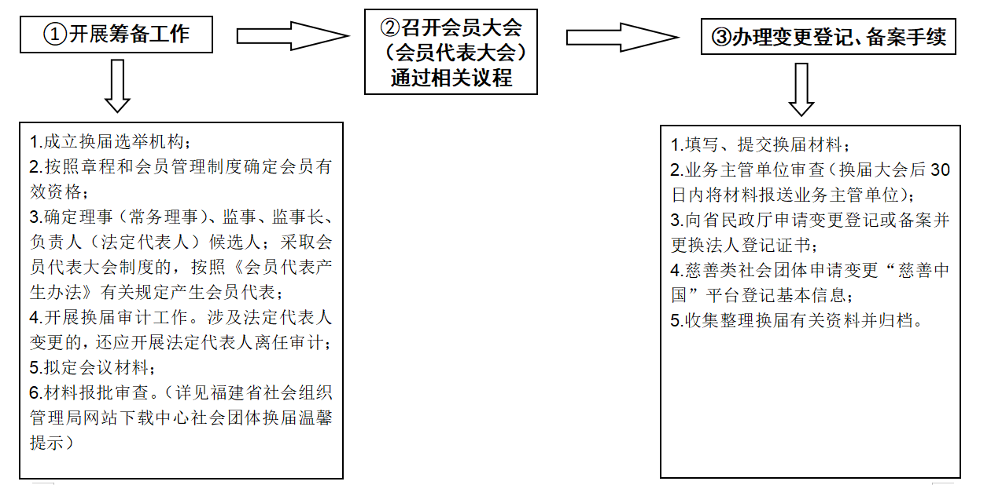

**二、实行双重管理的社会团体换届工作按照以下流程进行：**

**1.开展筹备工作**

**（1）成立换届选举机构**（由理事会主要负责人、同级党组织负责人、理事（常务理事）代表、监事代表5至9人组成，具体人数由理事会确定，一般为单数）**。**

**（2）按照章程和会员管理制度确定会员有效资格。**

**（3）确定**理事（常务理事）、监事、监事长、负责人（法定代表人）**候选人**；候选人按规定需要公示的，同时以适当方式将人选向社会公示7天；采取会员代表大会制度的，按照《会员代表产生办法》有关规定产生会员代表。

**（4）开展换届审计工作。**涉及法定代表人变更的，还应开展法定代表人离任审计。

**（5）拟定会议材料。**拟定章程、换届选举办法、换届议程、会费标准及管理办法、理事会工作报告、财务工作报告等草案。

**（6）材料报批审查**

有业务主管单位的社会团体一般应于换届选举大会30日前将相关换届材料报送业务主管单位审批或审核后再报送省民政厅接受指导监督。**报送省民政厅指导的材料如下：**

①会员名册（采取会员代表大会召开的，另行提供会员代表名册），拟任理事（常务理事）、秘书长、副会长（副理事长）、会长（理事长）、法定代表人、监事、监事长候选人名单。〔名单应包含姓名(单位会员需填写单位名称和代表姓名)、出生年月、所在单位及职务、拟任社会团体职务等要素，拟任会长（理事长）、副会长（副理事长）、秘书长应体现是否兼任其他社会团体的负责人或法定代表人，是否连任及连任届数〕。

　　②换届大会议程。

　　③换届选举办法（草案），如采用会员代表大会制度的，还应提供会员代表产生办法。

　　④会费标准及管理办法（如有收取会费）。

　　⑤换届审计报告（如届中发生法定代表人变更，应同时提供法定代表人离任审计报告；届中未变更法定代表人不提供）。

⑥章程（成立时提供章程草案及起草说明；换届时如有修改章程，提供章程草案及修改说明；如未修改章程，则不提供）。

其中：慈善类社会团体将第①至⑤项材料报送至慈善事业促进处（省民政厅706办公室）；其他社会团体将第①至⑤项材料报送至社会组织管理局（省民政厅705办公室）；第⑥项报民政厅政务服务中心窗口（鼓楼区鼓东路57号，联系电话：0591-87279352）。

**2.召开会员大会（会员代表大会）通过相关议程。**换届选举机构应在召开换届选举大会7日前，以适当的方式将换届选举的时间、地点和会议议程通知全体会员或会员代表。

**3.办理变更登记、备案手续**

**（1）填写、提交换届材料。**

**（2）业务主管单位审查**（换届大会后30日内将材料报送业务主管单位。）

**（3）向省民政厅申请变更登记或备案并更换法人登记证书**（按照“一届一备”的原则进行备案。应在业务主管单位审查同意后15日内提交申请材料）**。**

**（4）**慈善类社会团体需将盖章后的社会组织法人登记证书复印件、法定代表人身份证复印件、“慈善中国”网上系统使用承诺书及联系电话提交省民政厅慈善事业促进处，**申请变更“慈善中国”平台登记基本信息。**

**（5）收集整理换届有关资料并归档。**